Картка №7

І. Форматування магнітних дисків.
Для форматування магнітних дисків потрібно виконати такий алгоритм:
1.Вставити магнітний диск в дисковод.
2.Відкрити вікно папки Мій комп'ютер.
3.Виділити один із дисків (Диск 3,5(А:)).
4.Натиснути праву кнопку миші і виділити рядок Форматувати.
5.Установити значення параметрів форматування (див. малюнок1):
місткість - максимальний розмір даних, що можуть бути записані на цей диск;
файлова система - для гнучких дисків використовується тільки FAT, для жорстких
дисків - FAT32 або NTFS;
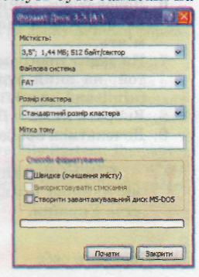
розмір кластера;
мітка тому - ім'я диска, яке задає користувач для зручності
розпізнавання окремих дисків.
Мітка може містити до 11 символів для FAT і до 32 символів
для NTFS (диск може не мати мітки);
способи форматування:
- швидкий, що здійснюється шляхом очищення змісту
диска (кореневої папки) без очищення його вмісту;
- з використанням стискання - у цьому режимі дані
перед записом на диск попередньо стискаються;
створити завантажувальний диск MS-DOS - цей
режим можливий лише для гнучких дисків, після
форматування на дискету записуються компоненти
операційної системи MS-DOS, що робить диск системним.
5. Замалювати вікно форматування у зошит.
6. Вибрати кнопку Почати.
- Підтвердити виконання операції форматування, натиснувши ОK. Малюнок1
- Показати виконане завдання вчителю.

ІІ. Копіювання магнітних дисків.
Для створення копії дискети потрібно виконати такий алгоритм:
- Відкрити вікно папки Мій комп'ютер.
- Вибрати значок дисковода гнучких дисків (Диск 3,5(А:)).
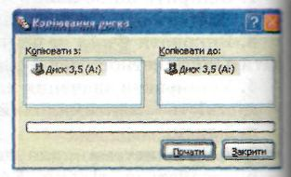
- Виконати Файл =>Копіювати диск.
- Замалювати вікно копіювання дисків у зошит.
- Вибрати кнопку Почати (див. малюнок2).
- На запит програми вставити диск, з якого потрібно копіювати
дані (вихідний диск).
- Дочекатися, поки копія даних з диска буде занесена в оперативну
пам'ять.
- На запит програми замінити диск на той, на який буде скопійовано
дані (кінцевий диск). Малюнок2
- Вибрати кнопку Далі.
- Дочекатися повідомлення про завершення копіювання.
- Показати виконане завдання вчителю.

